Join the Search for New Nearby Worlds

<https://www.youtube.com/watch?time_continue=2&v=Dl3_hgUw6l8&feature=emb_logo>

### [NASA: Πώς οι απλοί πολίτες ανακάλυψαν νέους κόσμους στη διαστημική «γειτονιά» μας](http://trelogiannis.blogspot.com/2020/08/nasa.html)

### Πώς μέσα από το πρόγραμμα Backyard Worlds: Planet 9 ανακαλύφθηκε ένα σύστημα καφέ νάνων, ορισμένοι εκ των οποίων διαθέτουν θερμοκρασίες ικανές να «φιλοξενήσουν» νερό σε πόσιμη μορφή και ανάλυση

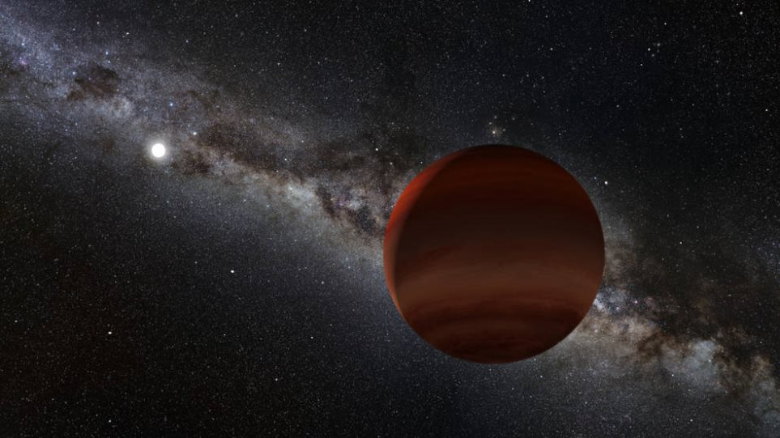Είναι δεκάδες, αν όχι εκατοντάδες οι περιπτώσεις μεγάλων ανακαλύψεων στο **Διάστημα** από ιδιώτες. Άνθρωποι -πολλές φορές δίχως επιστημονικές γνώσεις- με μεράκι, αγάπη για το άγνωστο, πάθος για περιπέτεια και ανακάλυψη, σεβασμό για τα μυστήρια της φύσης, δίχως το κίνητρο του κέρδους, συνεισέφεραν στην εξερεύνηση νέων κόσμων, συμβάλλοντας σε τεράστιο βαθμό στη διαμόρφωση του σημερινού διαστημικού προγράμματος, το οποίο φτάνει έως τη δημιουργία ανθρώπινων αποικιών στη Σελήνη και στον **πλανήτη Άρη**.  
  
Η [**NASA**](https://www.protothema.gr/technology/article/1031810/nasa-nea-epohi-stin-exereunisi-tou-diastimatos-skafos-tis-spacex-metefere-gia-proti-fora-astronautes-sti-gi/)ενημέρωσε για τη συμβολή των ιδιωτών στο πρόγραμμά της και τις ανακαλύψεις που έχουν επιτύχει μέσω του **Backyard Worlds: Planet 9**, ενός επιστημονικού προγράμματος πολιτών που χρηματοδοτείται από τη διαστημική υπηρεσία και είναι μια συνεργασία μεταξύ εθελοντών και επαγγελματιών επιστημόνων. Το Backyard Worlds ενσωματώνει δεδομένα από τον δορυφόρο της NASA **Near-Earth Object Wide-Field Infrared Survey Explorer (NEOWISE)**, μαζί με τις παρατηρήσεις all-sky που συλλέχθηκαν μεταξύ του 2010 και του 2011 υπό το προηγούμενο moniker, WISE. Τα δεδομένα από το διαστημικό τηλεσκόπιο Spitzer της NASA και τις εγκαταστάσεις του NOIRLab του Εθνικού Επιστημονικού Ιδρύματος συνέβαλαν επίσης στην ανάλυση.

«Τεράστια σύγχρονα σύνολα δεδομένων μπορούν να ξεκλειδώσουν τις ανακαλύψεις ορόσημων και είναι συναρπαστικό που θα μπορούσαν να εντοπιστούν πρώτα από πολίτες επιστήμονες», δήλωσε ο Aaron Meisner, βοηθός επιστήμονας στο NOIRLab του NSF και ο επικεφαλής συγγραφέας της μελέτης που περιγράφει τους καφέ νάνους. «Αυτές οι ανακαλύψεις του Backyard Worlds δείχνουν ότι τα μέλη του κοινού μπορούν να διαδραματίσουν σημαντικό ρόλο στην αναμόρφωση της επιστημονικής μας κατανόησης της ηλιακής μας γειτονιάς», πρόσθεσε.  
  
  
  
  
**Γιατί αυτοί οι καφέ νάνοι είναι σημαντικοί**  
Οι καφέ νάνοι δεν είναι αρκετά τεράστιοι για να τροφοδοτηθούν σαν αστέρια, αλλά εξακολουθούν να είναι πολλές φορές βαρύτεροι από τους πλανήτες. Παρά το όνομά τους, οι καφέ νάνοι φαίνονται στην πραγματικότητα πορτοκαλί-κόκκινο στο ανθρώπινο μάτι. Ενώ οι **καφέ νάνοι** μπορεί να είναι εξαιρετικά ζεστοί, ακόμη και χιλιάδες βαθμοί Φαρενάιτ, πολλοί από αυτούς που ανακαλύφθηκαν πρόσφατα είναι πιο κρύοι από το σημείο βρασμού του νερού! Μερικοί πλησιάζουν ακόμη και τη θερμοκρασία της Γης και είναι αρκετά δροσεροί για να φιλοξενήσουν νερά, γεγονός που όπως αντιλαμβάνεται ο καθένας, ανοίγει διάπλατα ένα διαφορετικό επίπεδο στην ανάλυσή τους.  
Οι καφέ νάνοι με χαμηλές θερμοκρασίες έχουν επίσης μικρή διάμετρο. Ωστόσο, εκπέμπουν θερμότητα με τη μορφή υπέρυθρου φωτός, το οποίο είναι αόρατο για το ανθρώπινο μάτι, αλλά ανιχνεύεται από τηλεσκόπια όπως το **NEOWISE και το Spitzer**. Για κρύους καφέ νάνους όπως αυτοί σε αυτήν τη μελέτη, το υπέρυθρο σήμα είναι επίσης αχνό, οπότε είναι ευκολότερο να βρεθούν όσο πιο κοντά βρίσκονται στο ηλιακό μας σύστημα.  
Η ανακάλυψη και ο χαρακτηρισμός αστρονομικών αντικειμένων κοντά στον Ήλιο είναι θεμελιώδους σημασίας για την κατανόηση του τόπου μας και της ιστορίας του σύμπαντος. Με τις σχετικά κρύες θερμοκρασίες τους, αυτοί οι πρόσφατα ανακαλυφθέντες καφέ νάνοι αντιπροσωπεύουν μια μακρά αναμενόμενη σχέση που λείπει στον πληθυσμό των καφέ νάνων.

Το 2014, οι επιστήμονες ανακάλυψαν τον πιο κρύο γνωστό καφέ νάνο, που ονομάζεται WISE 0855, χρησιμοποιώντας δεδομένα από την αποστολή WISE της NASA σε υπέρυθρο φως. Ο **WISE 0855** είναι περίπου μείον 10 βαθμοί Φαρενάιτ ή μείον 23 βαθμοί Κελσίου. Κανένας άλλος καφέ νάνος δεν πλησίασε τη χαμηλή θερμοκρασία αυτού του αντικειμένου. Μερικοί ερευνητές αναρωτήθηκαν αν ο 0855 ήταν στην πραγματικότητα ένας απατεώνας εξωπλανήτης - ένας πλανήτης που προήλθε από ένα σύστημα αστεριών, αλλά εκδιώχθηκε από την τροχιά του. Αυτή η νέα παρτίδα καφέ νάνων, μαζί με άλλους που ανακαλύφθηκαν πρόσφατα χρησιμοποιώντας NEOWISE και Spitzer, θέτει το 0855 στο πλαίσιο. 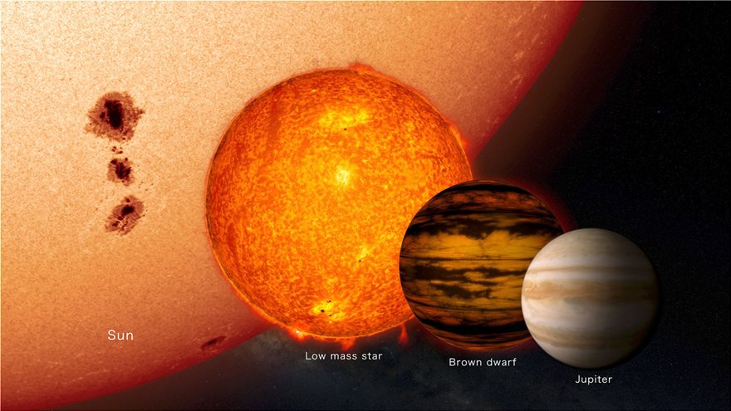  
«Οι νέες ανακαλύψεις μας συμβάλλουν στη σύνδεση των κουκίδων μεταξύ του 0855 και των άλλων γνωστών καφέ νάνων», δήλωσε ο αστροφυσικός **Marc Kuchner, ο κύριος ερευνητής του Backyard Worlds και ο Citizen Science Officer της Διεύθυνσης Επιστημών Αποστολής της NASA**. Ο Kuchner είναι επίσης αστροφυσικός στο διαστημικό κέντρο πτήσης Goddard της NASA στο Greenbelt, Maryland.  
Δεδομένου ότι οι ίδιες φυσικές διεργασίες μπορεί να σχηματίσουν πλανήτες και καφέ νάνους, τα νέα ευρήματα προσφέρουν προοπτικές για έρευνα σε κόσμους πέρα ​​από το ηλιακό μας σύστημα.  
«Αυτό το έγγραφο είναι απόδειξη ότι η ηλιακή γειτονιά εξακολουθεί να είναι αχαρτογράφητη περιοχή και οι επιστήμονες των πολιτών είναι εξαιρετικοί αστρονομικοί χαρτογράφοι», δήλωσε ο συντάκτης Jackie Faherty του Αμερικανικού Μουσείου Φυσικής Ιστορίας στη Νέα Υόρκη. «Η χαρτογράφηση των πιο κρύων καφέ νάνων στις χαμηλότερες μάζες μας δίνει βασικές πληροφορίες για τη διαδικασία σχηματισμού αστεριών χαμηλής μάζας, παρέχοντας παράλληλα μια λίστα στόχων για λεπτομερείς μελέτες της ατμόσφαιρας των αναλόγων του Δία», πρόσθεσε χαρακτηριστικά.  
  
  
**Πώς συνεργάστηκαν επαγγελματίες επιστήμονες και επιστήμονες πολιτών**  
  
Για να βρούμε τους πιο κρύους, πλησιέστερους γείτονές μας, οι επαγγελματίες αστρονόμοι του έργου Backyard Worlds στράφηκαν σε ένα παγκόσμιο δίκτυο με περισσότερους από 100.000 επιστήμονες πολιτών. Αυτοί οι εθελοντές επιθεωρούν επιμελώς τρισεκατομμύρια pixel εικόνων τηλεσκοπίου για να εντοπίσουν τις λεπτές κινήσεις των καφέ νάνων. Παρά τις ικανότητες της μηχανικής μάθησης και των υπερυπολογιστών, δεν υπάρχει υποκατάστατο του ανθρώπινου ματιού όταν πρόκειται για καθαρισμό εικόνων τηλεσκοπίου για κινούμενα αντικείμενα. Για αυτήν τη νέα ομάδα καφέ νάνων, 20 επιστήμονες πολιτών σε 10 διαφορετικές χώρες αναφέρονται ως συν-συγγραφείς της μελέτης.  
  
Οι εθελοντές του Backyard Worlds έχουν ήδη ανακαλύψει περισσότερους από 1.500 ψυχρούς κόσμους κοντά στον Ήλιο. Η νέα ανακάλυψη 95 καφέ νάνων είναι το μεγαλύτερο δημοσιευμένο δείγμα αυτών των αντικειμένων που έχουν ανακαλυφθεί ποτέ μέσω ενός επιστημονικού προγράμματος πολιτών.  
  
Παράλληλα με τις αφοσιωμένες προσπάθειες των εθελοντών του Backyard Worlds, η επιστημονική πλατφόρμα του **NOIRLab στο Astro Data Lab** ήταν καθοριστική για αυτήν την έρευνα.  
  
Η προσέγγιση του έργου Backyard Worlds - αναζήτηση σπάνιων αντικειμένων σε μεγάλα σύνολα δεδομένων - είναι επίσης ένας από τους στόχους για το **Παρατηρητήριο Vera C. Rubin**, μια εγκατάσταση NSF / Τμήμα Ενέργειας που βρίσκεται υπό κατασκευή στο Cerro Pachón στην έρημο Atacama της Χιλής. Το Παρατηρητήριο Rubin θα απεικονίζει ολόκληρο τον νότιο ουρανό κάθε τρεις νύχτες σε διάστημα 10 ετών, παρέχοντας ένα τεράστιο ποσό δεδομένων που θα επιτρέψει νέους τρόπους διεξαγωγής αστροφυσικής έρευνας.  
  
Οι νέες ανακαλύψεις του Backyard Worlds υπογραμμίζουν επίσης την πρωτοποριακή κληρονομιά του Spitzer που αποκαλύπτει τους πιο δροσερούς γείτονες του **Ήλιου**. Το επερχόμενο διαστημικό τηλεσκόπιο James Webb της NASA θα είναι επίσης ένα ισχυρό εργαλείο για την εξέταση καφέ νάνων για περισσότερες πληροφορίες σχετικά με αυτά τα μυστηριώδη αντικείμενα και τι μπορούν να αποκαλύψουν σχετικά με το σχηματισμό πλανητών και την ατμόσφαιρα τους.  
[πηγή](https://www.protothema.gr/technology/article/1036195/nasa-pos-oi-aploi-polites-anakalupsan-neous-kosmous-sti-diastimiki-geitonia-mas/)